

2.2. Анализ регионального рынка услуг ООО «Де-Факто»
Проведем анализ рынка общественного питания на основании данных статистической отчетности по России и по Санкт-Петербургу (прил.1). Как показывают данные, рынок общественного питания динамично развивается, появляются все новые и новые предприятия. В частности в 2012 г. количество ресторанов в России составило 49,4 тыс. ед., это существенно превышает показатель 2008 г., в котором число ресторанов составляло 28,5 тыс. ед., рис.2.2.1.
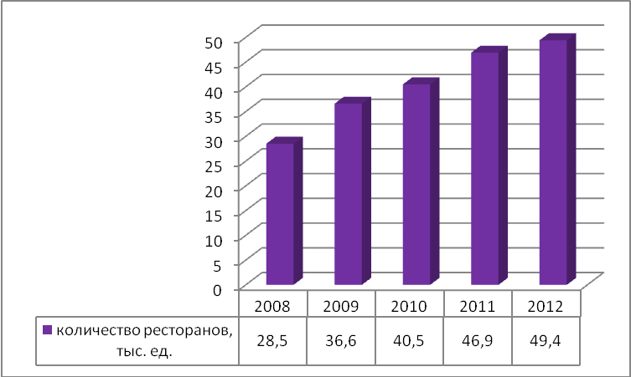

Рисунок 2.2.1-Динамика количества ресторанов в России с 2008-2012 г.г. [47]
Растет и количество баров , столовых в России, рис.2.2.2. Так, в частности по состоянию на 2012 г. число баров составило 5,6 тыс. ед., а это на 69,7% выше по сравнению с тем же показателем 2008 г. Количество столовых возросло на 2,6 тыс. ед. и в 2012 г. их число составило 6,1 тыс. ед., рис.2.2.2. [47]
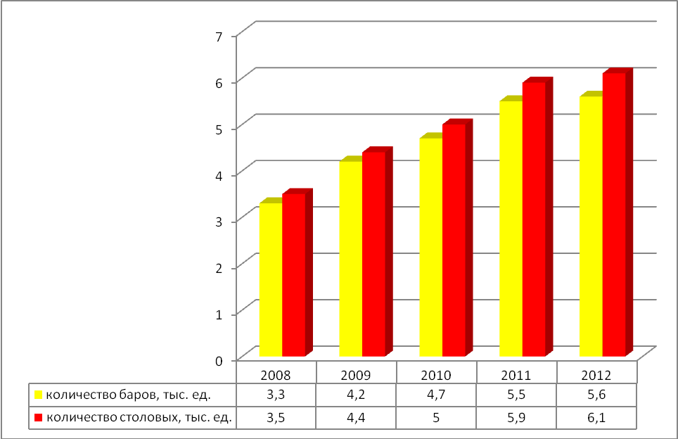

Рисунок 2.2.2- Динамика количества баров и ресторанов в России с 2008-2012 г.г. [47]
Объемы рынка товарооборота общественного питания напрямую зависят от доходов населения. В частности, после кризисного 2008 г. наблюдалась тенденция снижения товарооборота рынка как в целом по России, так и по Санкт-Петербургу в частности, рис.2.2.3. Данные рис.2.2.3 показывают, что в 2009 г. темпы роста
оборота общественного питания составили 87,3%, следовательно, после 2008 г. оборот снизился на 12,7%.
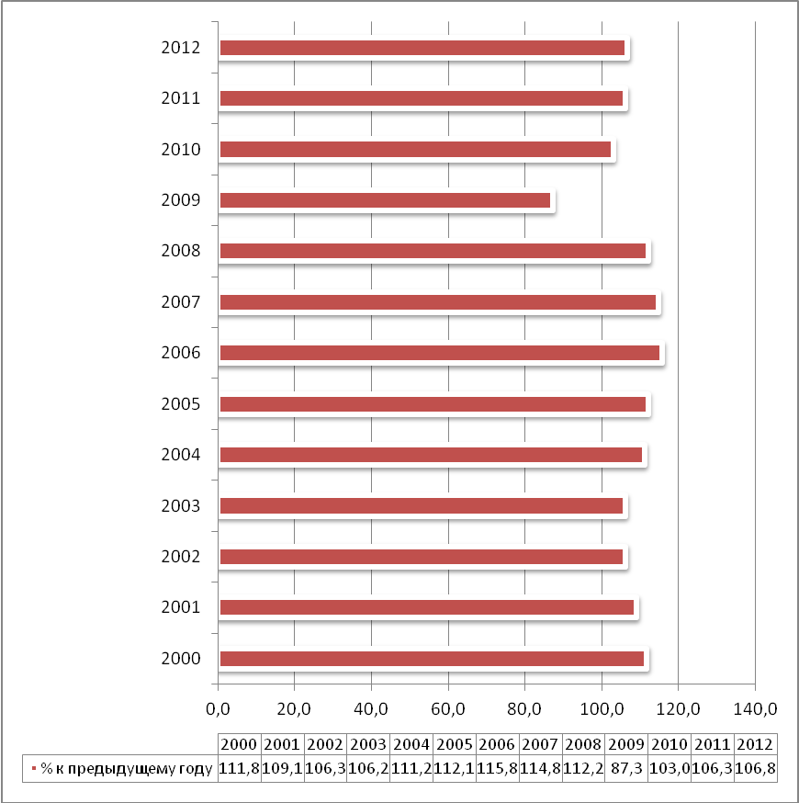

Рисунок 2.2.3- Темпы роста оборота общественного питания России с 2000-2012 г.г. [47]
Однако, начиная с 2010 г. ситуация улучшилась и наблюдается ежегодный прирост товарооборота, который колеблется в пределах от 3,0% до 6,8%, рис.2.2.3. При этом замечено, что в 2011г.- 2012г. оборот общественного питания растет более чем на 6,0% ежегодно. И по состоянию на 2012 г. оборот общественного питания России составил 1019325 млн. руб., рис.2.2.4.
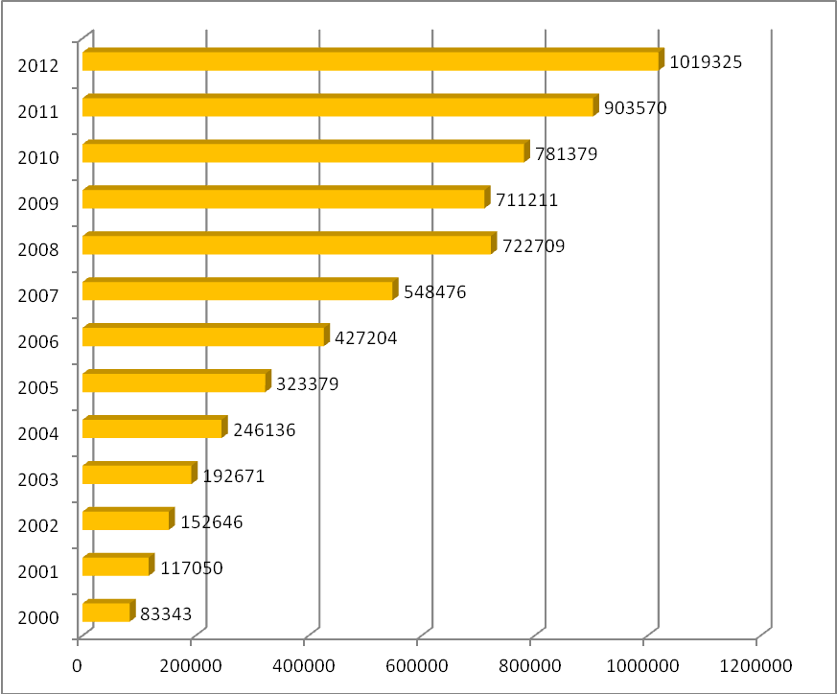

Рисунок 2.2.4-Оборот общественного питания России с 2000-2012 г.г., млн.р. [47]
Оборот общественного питания Санкт-Петербурга колеблется в пределах от 45,9 млрд. руб. до 55,8 млрд. руб. в 2012г., рис.2.2.4.
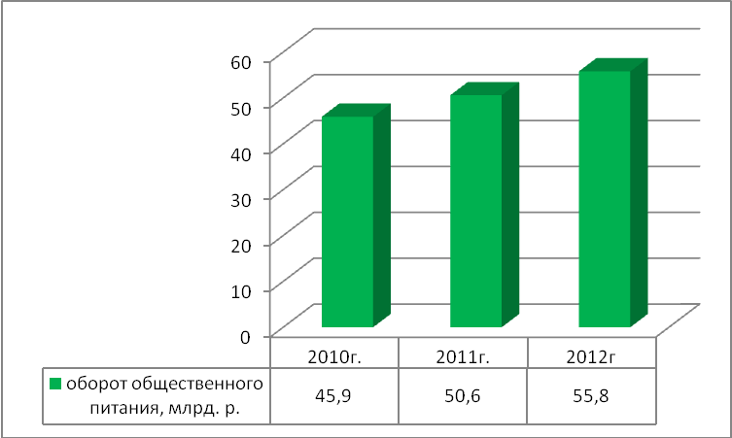

Рисунок 2.2.4- Оборот общественного питания по Санкт-Петербургу с 2010-2012г.г. [53]
Однако темпы роста оборота общественного питания по Санкт-Петербургу значительно ниже, чем в целом по России и составили на 2011 г.-2012 г. 104,2% и 102,9% соответственно, рис.2.2.5.
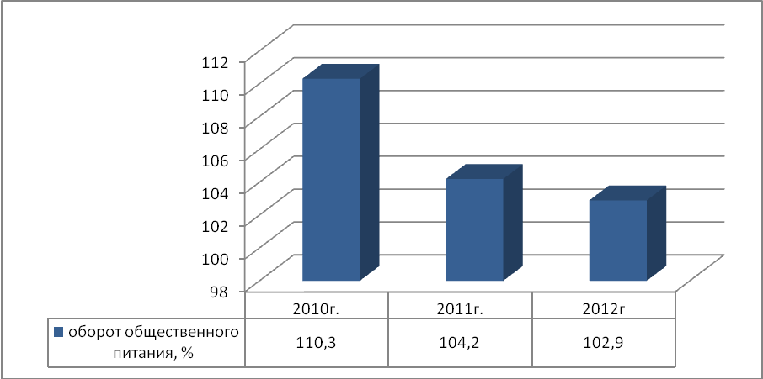

Рисунок 2.2.5- Темпы роста оборота общественного питания по Санкт-Петербургу с 2010-2012г.г. (по отношению к предыдущему году). [53]
Изменения произошли не только в объемах оборота общественного питания, но и в структуре предприятий общественного питания. Так, в частности по России структура общественного питания в 2008 г. представляла собой: кафе, рестораны, бары, закусочные, столовые, рис.2.2.6.
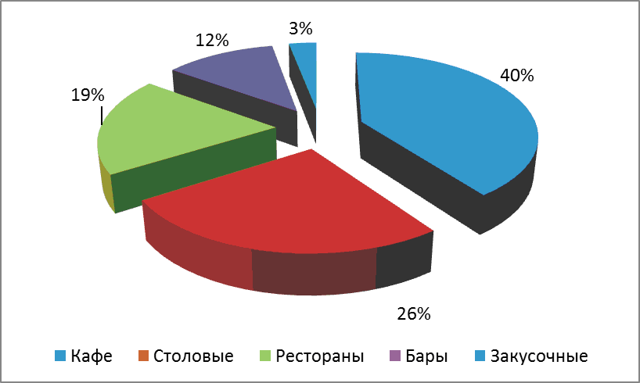

Рисунок 2.2.6 – Структура рынка общественного питания в 2008 году, %[49]
К 2010 г. на рынке общественного питания, стали появляться новые заведения: мультиформатные ресторанные дома, фаст фуды, предприятия питания на транспорте, кейтиринговые компании и др., рис.2.2.7.
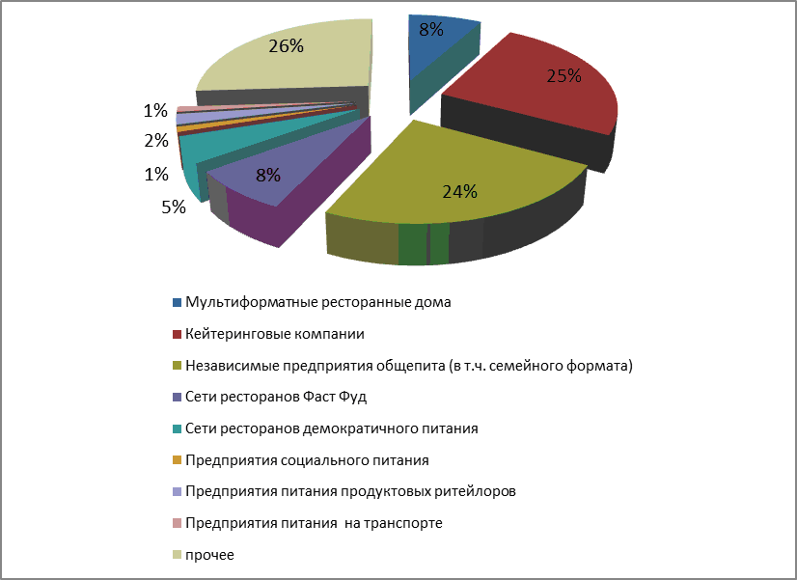

Рисунок 2.2.7 - Общая структура рынка общественного питания в России в 2010 году,% [49]
К началу 2013 года структура рынка общественного питания имела уже следующий вид: пивные рестораны, блинные, пивные, кафе, рестораны, кофейни, рис.2.2.8.
Ежегодно требования потребителей к предприятиям общественного питания возрастают. Появляются новые формы и виды предприятий торговли продуктами питания, растет спрос на новые виды услуг, меняются предпочтения потребителей.
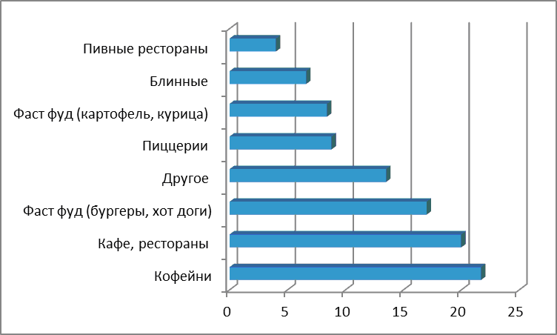

Рисунок 2.2.8 – Общая структура рынка общественного питания в 2012 году, %[55]
К началу 2013 года в России сложился устойчивый спрос на доставку блюд из ресторанов. Все чаще потребители стали отдавать предпочтение покупке готовой еды, хотя еще в 2010-2011 гг. лидировало приобретение полуфабрикатов высокой степени готовности в магазинах и кулинармаркетах. Отчасти подобное смещение приоритетов объясняется относительно стабилизировавшейся экономической ситуацией, отчасти – потерей доверия к промышленным полуфабрикатам. Как итог – в городах-миллионниках доставку блюд стали практиковать около 20-30 процентов ресторанов, рис. 2.2.9.
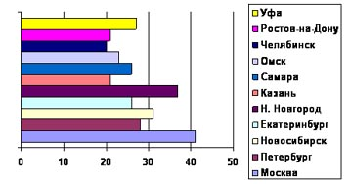

Рисунок 2.2.9- Рынок доставки блюд из ресторанов в городах-миллионниках (% от общего числа ресторанов) в 2013 г.[43]
Наряду с ресторанной доставкой, потребители этих городов пользуются услугами по доставке еды из кейтеринговых компаний и компаний, имеющих небольшое производство, избравших доставку своим основным видом деятельности. Что характерно, жители регионов более лояльны к таким предприятиям, чем москвичи и петербуржцы, рис.2.2.10.
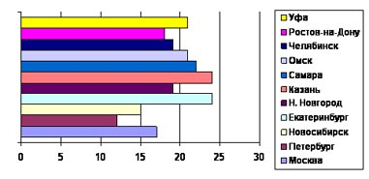

Рисунок 2.2.10- Рынок доставки блюд из компаний, специализирующихся на доставке (% от общего числа доставок) в 2013 г. [43]
Иная картина наблюдается в сравнении частоты доставки на работу и домой. Столичные жители заказывают доставку из ресторанов в офисы почти в три раза чаще, чем жители регионов. Объясняется популярность данной услуги у офисных служащих, прежде всего, высокой концентрацией западного менеджмента – покупателей, не только более лояльных к доставке, но и являющихся представителями прозападной культуры потребления, из которой данная услуга была в свое время заимствована, рис.2.2.11.
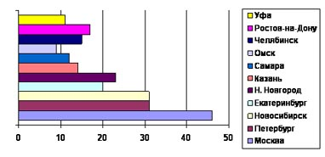

Рисунок 2.2.11- Рынок заказов еды из ресторанов на рабочее место (% от общего числа доставок) в 2013 г. [43]
В ближнесрочной перспективе резких перемен потребительских предпочтений не ждут (безусловно, если не случится экономического кризиса). В долгосрочной – аналитики прогнозируют увеличение спроса со стороны целевой аудитории. Данный рост ожидается на уровне 3-8 процентов в год в зависимости от региона и касается доставки блюд из ресторанов как на дом, так и в офисы.
В ассортиментном плане предпочтения россиян практически не различаются: от Москвы до Находки ведущим блюдом ресторанной доставки остаются суши. Независимо от того, что в стационарном формате суши-бары являются все же нисходящим трендом, на дом и в офисы жители нашей страны чаще заказывают именно их, рис.2.2.12. [43]
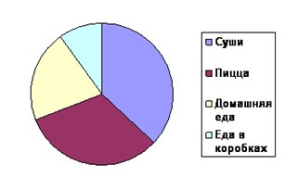

Рисунок 2.2.12- Частота заказа еды (% от общего ассортимента) в 2013 г.
Второе по популярности блюдо – пицца. Жители трех городов – Москвы, Петербурга и Нижнего Новгорода пиццу покупают с доставкой не особенно реже, чем заказывают в стационарном ресторане, присутствуя лично. Из начинок по опросам лидируют ветчина, ветчина+ ананасы, грибы, салями. Реже всего в режиме доставки покупатели приобретают пиццу с помидорами («Маргариту»), а также пиццу с рыбой. Сограждане отдают предпочтение большим «семейным» пиццам, которые берут на несколько человек, рис.2.2.13.
Третье место в ассортиментных соревнованиях занимает традиционная экс-советская кухня. На ее долю приходится 70-85 процентов заказов в рабочее время.

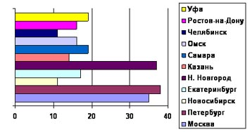

Рисунок 2.2.13- Частота покупки пиццы с доставкой (% от общего числа покупок пиццы).
Объясняется популярность данного направления относительно большим количеством «оптовых» заказов на доставку комплексных обедов в компании, не располагающие собственными столовыми. Как правило, стоимость таких обедов не превышает 200 руб. и состоят они преимущественно из трех перемен (салат, суп, основное блюдо с гарниром), рис.2.2.14.
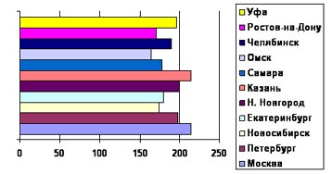

Рисунок 2.2.14- Средняя стоимость комплексного обеда с доставкой (руб.)
Четвертое место – за коробочным фаст-фудом. Во всем мире китайская еда, продаваемая в коробочках – лидер ресторанной доставки. У нас коробочное направление начало набирать обороты лишь в 2010-2011 гг, а в некоторых городах-миллионниках и на сегодняшний день остается в зачаточном состоянии. Базовые составные коробочного фаст-фуда – лапша, рис, овощи. По титульному ингредиенту лидируют свинина в кисло-сладком соусе и курица, рис.2.2.15. [43]
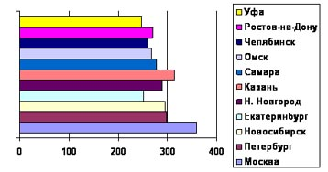

Рисунок 2.2.15 - Средняя стоимость коробочного предложения (руб.) в 2013 г. по России. [43]
Рассмотрим динамику частоты заказов блюд с доставкой и величины среднего чека в 2010-2013 гг.Число пользователей данной услуги растет прямо пропорционально популяризации отрасли. Спрос на доставку блюд из ресторанов в городах России, где общественное питание занимает существенный сегмент городской экономики, показывает наибольший прирост, табл.2.2.1.
Таблица 2.2.1- Динамика частоты заказов еды на дом, 2010-2013 гг. (контрольная выборка – 100 человек из числа заказчиков еды на дом, Москва, Петербург)
частота | 2010 | 2011 | 2012 | 2013
реже 1 раза в месяц, % | 17 | 19 | 14 | 8
1 раз в месяц, % | 23 | 24 | 24 | 15
2-3 раза в месяц, % | 24 | 20 | 28 | 35
1 раз в неделю, % | 19 | 21 | 20 | 24
2 раза в неделю и чаще, % | 17 | 16 | 14 | 18
Как видно из сравнительного анализа, на протяжении 2010-2012 годах частота заказов оставалась примерно на похожем уровне. Но к 2013-му году различия оказались довольно существенными, табл.2.2.2.
Таблица 2.2.2-Динамика частоты заказов еды в офис, 2010-2013 гг. (контрольная выборка – 100 человек из числа заказчиков еды в офис, Москва, Петербург)
частота | 2010 | 2011 | 2012 | 2013
реже 1 раза в месяц, % | 12 | 14 | 18 | 16
1 раз в месяц, % | 10 | 13 | 11 | 9
2-3 раза в месяц, % | 15 | 18 | 19 | 14
1 раз в неделю, % | 19 | 24 | 22 | 27
2 раза в неделю и чаще, % | 44 | 31 | 30 | 34
Иная картина сложилась для сегмента доставки блюд в офисы и другие производственные помещения. Так реже раза в месяц данной услугой пользовались в 2010 году 12 процентов потребителей, в 2011 – 14 процентов, в 2012 – 18 и лишь к 2013 динамика редких («случайных») заказов пошла на спад. Зато не может не радовать динамика частых («постоянных») заказов подкласса «1 раз в неделю»: с 19 процентов в 2010 году до 27 процентов в 2013-м. Последняя строчка в таблице показывает, что число корпоративных клиентов ресторанных доставок упало с 44 процентов в 2010 до 34 процентов – в 2013 году. Вопрос, почему предприятия стали заказывать реже обеды своим сотрудникам остается открытым, табл.2.2.3.
Таблица 2.2.3- Динамика среднего чека заказов еды на дом и в офис, 2010-2013 гг. (контрольная выборка – 100 человек из числа заказчиков еды на дом и в офис, Москва, Петербург)
частота | 2010 | 2011 | 2012 | 2013
до 200 руб. | 7 | 6 | 4 | 3
200-300 руб. | 11 | 12 | 10 | 11
300-400 руб. | 18 | 13 | 24 | 15
400-500 руб. | 29 | 20 | 21 | 27
выше 500 руб. | 35 | 49 | 41 | 44
Средний чек в большинстве случаев выше 500 руб. Но тут надо понимать, что не всегда речь идет о заказе на одну персону – чаще наоборот. «Семейная» пицца, набор суши – эти и подобные заказы изменяют динамику величины среднего чека. С другой стороны, сейчас на рынке присутствует совсем немного компаний, готовых осуществлять доставку блюд из ресторанов при заказе ниже 200 руб. В этом сегменте работают преимущественно компании, доставляющие «быструю еду» и зарабатывающие не на наценке, а на стоимости самой доставки. Отсюда такие низкие показатели соответствующего подкласса (от 7 процентов в 2010-м году до 3 процентов – в 2013-м). Другие цифры с 2010 по 2013 год претерпели слабые изменения. [43]
Таким образом, проведенное исследование позволяет сделать вывод, что
рынок общественного питания- это динамично развивающаяся отрасль. В России наблюдается ежегодное увеличение количества ресторанов, баров, столовых, растет и оборот общественного питания. Однако темпы роста оборота общественного питания Санкт-Петербурга значительно ниже, чем в целом по России. Существенные изменения произошли и в структуре предприятий общепита Санкт-Петербурга. В частности по состоянию на 2008 г. рынок общественного питания представлял собой: рестораны, столовые, кафе, бары, закусочные. К 2012 г. ситуация изменилась и на сегодняшний день кроме традиционных кафе и ресторанов, появились новые предприятия: фаст фуды, кофейни, пиццерии, блинные, пивные рестораны и др. Достаточно быстрыми темпами развивается услуга по доставке блюд из ресторанов, особенно это касается городов- миллионников. В настоящее время– в городах-миллионниках доставку блюд стали практиковать около 20-30 процентов ресторанов. Следовательно, с развитием рынка общественного питания, появляются все новые и новые требования к уровню сервиса, которые способно удовлетворить предприятие, имеющее четкую стратегию развития, миссию и ясно выраженные цели, достаточность финансовых и материальных ресурсов, качественный кадровый состав предприятия и др.

